Informacja prasowa Warszawa, 10.11.2016 r.

Wyniki sprzedaży obligacji oszczędnościowych w październiku 2016 roku.

W październiku nabywcy indywidualni zakupili papiery o łącznej wartości 870 mln zł. Łączna sprzedaż po 10 miesiącach br. przekroczyła 4 mld zł, co oznacza, że tegoroczna sprzedaż będzie najwyższa od 2008 r.

W październiku 2016 roku trwała sprzedaż obligacji DOS1018 (2-letnich), TOZ1019 (3-letnich), COI1020 (4-letnich) oraz EDO1026 (10-letnich). W tym czasie nabywcy indywidualni zakupili papiery o wartości nominalnej 870 mln zł.
W październiku 2016 roku sprzedano obligacje:
- 2-letnie (DOS1018) – 690,6 mln zł,
- 3-letnie (TOZ1019) – 19,1 mln zł,
- 4-letnie (COI1020) – 118,8 mln zł,
- 10-letnie (EDO1026) – 41,0 mln zł.
Największym zainteresowaniem nabywców cieszyły się obligacje o najkrótszym okresie oszczędzania 2-letnie (79% udział w strukturze sprzedaży). W dalszej kolejności oszczędzający wybierali obligacje 4-letnie (14%), 10-letnie (5%) oraz 3-letnie (2%).
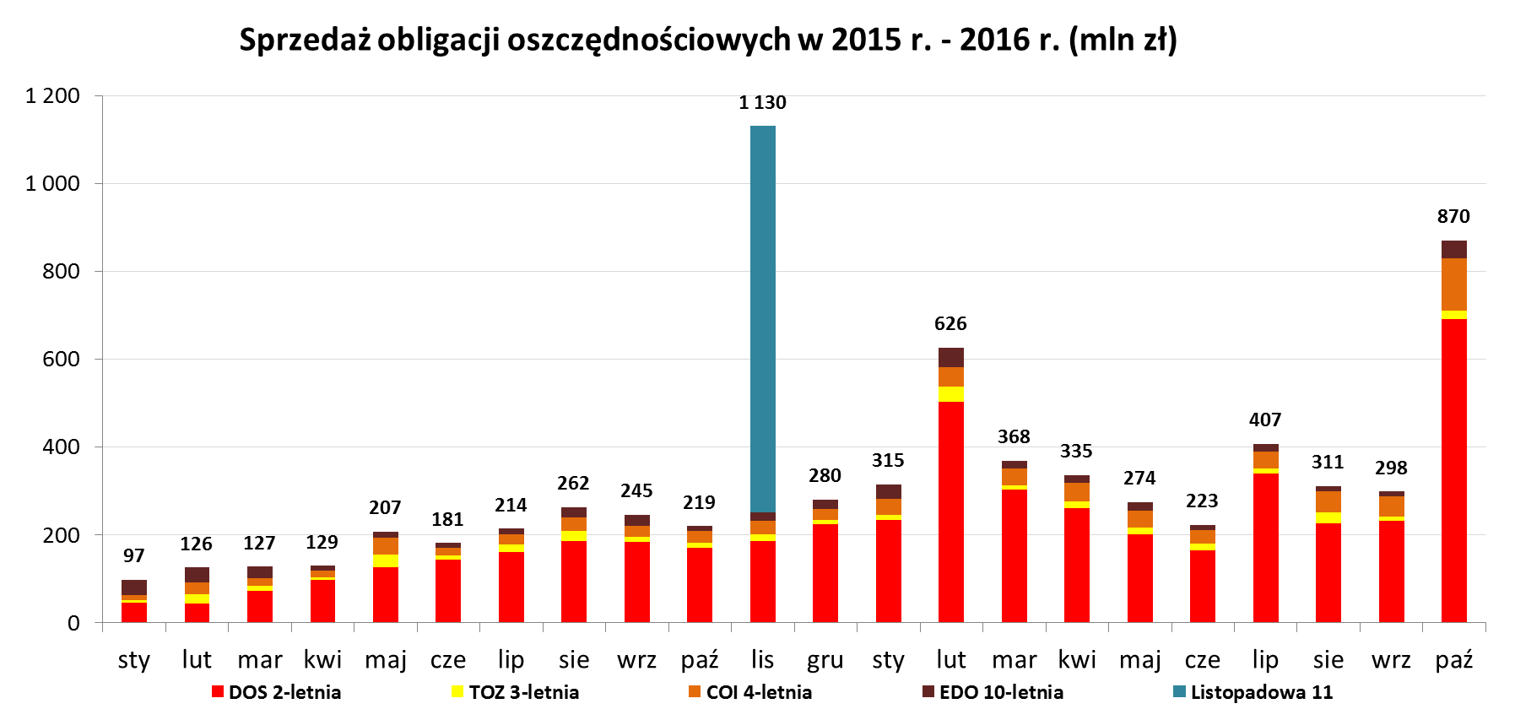
W październiku osiągnęliśmy najlepszy miesięczny wynik sprzedaży standardowych obligacji oszczędnościowych od ośmiu lat - 870 mln zł. Nasi klienci docenili promocyjną cenę zamiany - blisko 70% wszystkich posiadaczy obligacji oszczędnościowych zapadających w październiku zdecydowało się przedłużyć oszczędzanie. Znaczna część tego wyniku to rezultat zamiany zeszłorocznej emisji specjalnej. Łączna sprzedaż obligacji oszczędnościowych od początku roku przekroczyła już 4 mld złotych. To bardzo dobry wynik – najlepszy od 2008 roku. Atrakcyjne warunki oprocentowania i elastyczność zapewniająca możliwość wycofania pieniędzy w razie potrzeby – to główne cechy obligacji oszczędnościowych, które coraz bardziej doceniają nasi klienci - komentuje Piotr Nowak, podsekretarz stanu w Ministerstwie Finansów.
W październiku, pierwszych nabywców znalazły również nowe obligacje dedykowane beneficjentom programu Rodzina 500+. Na zakup obligacji rodzinnych przeznaczonych zostało 783 tys. złotych otrzymanych w ramach programu Rodzina 500+. Obligacje rodzinne kierowane są wyłącznie do osób, otrzymujących świadczenie w ramach programu Rodzina 500+, które chcą oszczędzać na przyszłe potrzeby swoich dzieci. Beneficjenci programu mogą nabywać ten rodzaj obligacji do wysokości kwoty przyznanego świadczenia wychowawczego. Obligacje rodzinne są dostępne w ciągłej sprzedaży, zatem ich zakupu można dokonać w dowolnym momencie.
Dostępna kwota, jaką beneficjenci programu Rodzina 500+ mogą przeznaczyć na zakup obligacji rodzinnych, narasta z każdym miesiącem. Zakładamy, że popyt na te instrumenty będzie się ujawniał sukcesywnie – co obserwujemy już w pierwszej dekadzie listopada, w której kupiono wyraźnie więcej obligacji rodzinnych niż w tym samym okresie października. Preferencyjne warunki oprocentowania zostały utrzymane – co oznacza, że w pierwszym roku oszczędzania nabywcy mogą liczyć na zysk w wysokości 2,60% w przypadku obligacji 6-letnich oraz 3% w przypadku obligacji 12-letnich. Tak atrakcyjna oferta umożliwia regularne i bezpieczne gromadzenie środków otrzymanych z programu Rodzina 500+ na przyszłe potrzeby dzieci – komentuje Piotr Nowak, podsekretarz stanu w Ministerstwie Finansów.

Obligacje oferowane w sprzedaży detalicznej w listopadzie 2016 roku
Typ obligacji | Szczegóły oferty | Cena sprzedaży
DOS1118  2-letnie | Obligacje dwuletnie są obligacjami o oprocentowaniu stałym wynoszącym 2,00% rocznie. W pierwszym roku oprocentowanie jest naliczane od wartości 100 zł, a w drugim roku od wartości powiększonej o odsetki za pierwszy rok (tzw. kapitalizacja odsetek). Odsetki są wypłacane po zakończeniu oszczędzania. | 100 zł;  99,90 zł przy zamianie
TOZ1119  3-letnie | Obligacje trzyletnie są obligacjami o zmiennym oprocentowaniu. W pierwszych sześciu miesiącach oprocentowanie wynosi 2,10%. W kolejnych okresach równe jest oprocentowaniu po jakim banki pożyczają sobie pieniądze (tzw. stawka WIBOR 6M¹). Odsetki są wypłacane co sześć miesięcy. | 100 zł;  99,90 zł przy zamianie
COI1120  4-letnie | Obligacje czteroletnie są obligacjami, których oprocentowanie oparte jest o inflację². Oprocentowanie w pierwszym roku oszczędzania wynosi 2,30%. W kolejnych latach oprocentowanie jest równe inflacji i stałej marży wynoszącej 1,25% (gwarantującej zysk powyżej inflacji). Odsetki są wypłacane po każdym roku oszczędzania. | 100 zł;  99,90 zł przy zamianie
EDO1126  10-letnie | Obligacje dziesięcioletnie są obligacjami, których oprocentowanie oparte jest o inflację². Oprocentowanie w pierwszym roku oszczędzania wynosi 2,50%. W kolejnych latach oprocentowanie jest równe inflacji i stałej marży wynoszącej 1,50% (gwarantującej zysk powyżej inflacji). W pierwszym roku oprocentowanie jest naliczane od wartości 100 zł, a w kolejnych latach od wartości powiększonej o odsetki naliczone za poprzedni rok (tzw. kapitalizacja odsetek). Odsetki są wypłacane po zakończeniu oszczędzania. | 100 zł;  99,90 zł przy zamianie
ROS1122  6-letnie | Rodzinne Obligacje Sześcioletnie są obligacjami przeznaczonymi dla beneficjentów programu Rodzina 500+. Ich oprocentowanie jest preferencyjne w stosunku do obligacji znajdujących się w standardowej ofercie i oparte jest o inflację². Oprocentowanie w pierwszym roku oszczędzania wynosi 2,60%. W kolejnych latach oprocentowanie jest równe inflacji i stałej marży wynoszącej 1,75% (gwarantującej zysk powyżej inflacji). W pierwszym roku oprocentowanie jest naliczane od wartości 100 zł, a w kolejnych latach od wartości powiększonej o odsetki naliczone za poprzedni rok (tzw. kapitalizacja odsetek). Odsetki są wypłacane po zakończeniu oszczędzania. | 100 zł
ROD1128  12-letnie | Rodzinne Obligacje Dwunastoletnie są obligacjami przeznaczonymi dla beneficjentów programu Rodzina 500+. Ich oprocentowanie jest preferencyjne w stosunku do obligacji znajdujących się w standardowej ofercie i oparte jest o inflację². Oprocentowanie w pierwszym roku oszczędzania wynosi 3,00%. W kolejnych latach oprocentowanie jest równe inflacji i stałej marży wynoszącej 2,00% (gwarantującej zysk powyżej inflacji). W pierwszym roku oprocentowanie jest naliczane od wartości 100 zł, a w kolejnych latach od wartości powiększonej o odsetki naliczone za poprzedni rok (tzw. kapitalizacja odsetek). Odsetki są wypłacane po zakończeniu oszczędzania. | 100 zł
- półroczna stopa procentowa pożyczek oferowanych na warszawskim rynku międzybankowym.
- stopa wzrostu cen towarów i usług konsumpcyjnych, przyjmowana dla 12 miesięcy i ogłaszana przez Prezesa GUS w miesiącu poprzedzającym pierwszy miesiąc danego okresu odsetkowego.

